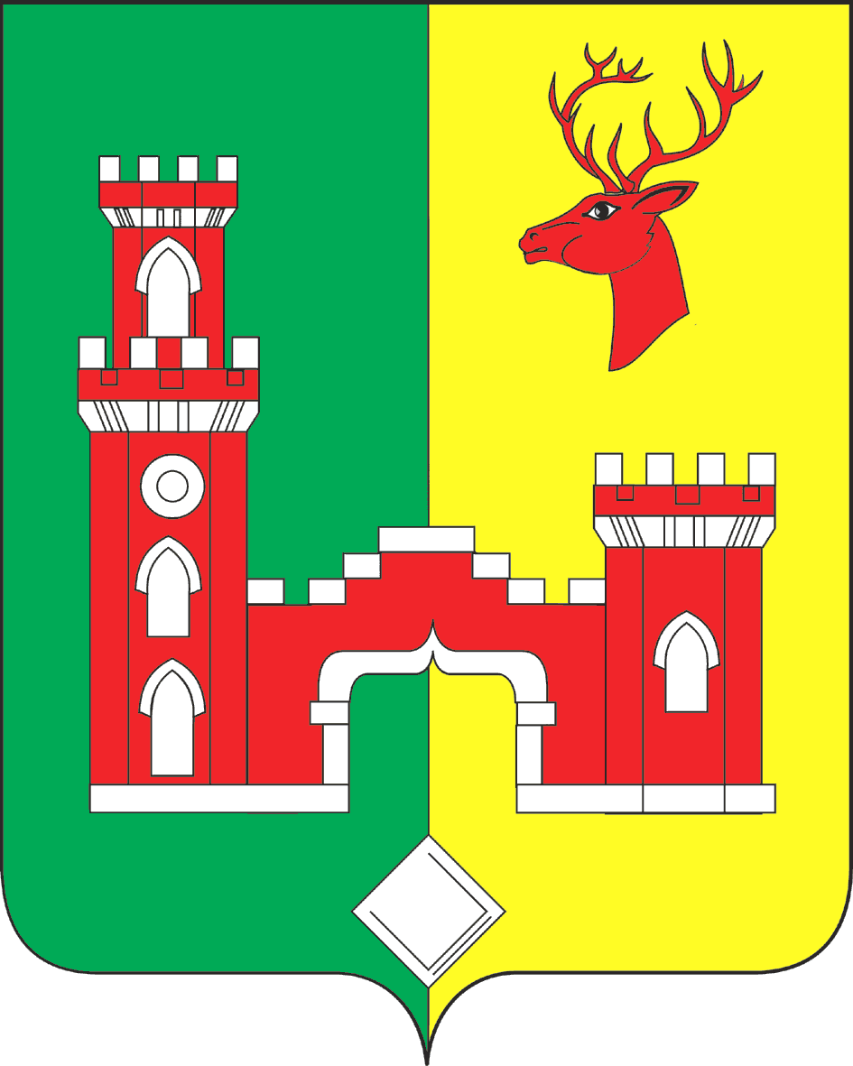
Официальное периодическое печатное издание
органов местного самоуправления
Рамонского муниципального района Воронежской области
«Муниципальный
вестник»

2
февраля
2024 года

№3

Совет народных депутатов Рамонского муниципального района Воронежской области

РЕШЕНИЕ
от 02.02.2024 №321 р.п. Рамонь
О досрочном прекращении полномочий депутата Совета народных депутатов Рамонского муниципального района Воронежской области

В соответствии с пунктом 5) части 10, частью 11 статьи 40 Федерального закона от 06.10.2003 №131-ФЗ «Об общих принципах организации местного самоуправления в Российской Федерации», руководствуясь пунктом 5) части 7 статьи 33 Устава Рамонского муниципального района Воронежской области, на основании решения Совета народных депутатов Берёзовского сельского поселения Рамонского муниципального района Воронежской области от 25.01.01.2024 № 141 «О досрочном прекращении полномочий главы Берёзовского сельского поселения» Совет народных депутатов Рамонского муниципального района Воронежской области решил:
1. Прекратить с 03.02.2024 досрочно полномочия депутата Совета народных депутатов Рамонского муниципального района Воронежской области Глазьева Анатолия Ивановича, в связи с вступлением в отношении его в законную силу обвинительного приговора суда.
2. Направить настоящее решение в Территориальную избирательную комиссию Рамонского муниципального района Воронежской области.
3. Опубликовать настоящее решение в официальном издании органов местного самоуправления Рамонского муниципального района Воронежской области «Муниципальный вестник».
4. Контроль исполнения настоящего решения оставляю за собой.

Председатель Совета народных депутатов  муниципального района | А.В. Расходчиков

РЕШЕНИЕ
от 02.02.2024 №322 р.п. Рамонь

О внесении изменений в решение Совета народных депутатов Рамонского муниципального района Воронежской области от 24.09.2020 №01 «О признании полномочий депутатов и правомочности Совета народных депутатов Рамонского муниципального района Воронежской области седьмого созыва»

В соответствии с Федеральным законом от 06.10.2003 №131-ФЗ «Об общих принципах организации местного самоуправления в Российской Федерации», Уставом Рамонского муниципального района Воронежской области, на основании решений Совета народных депутатов Берёзовского сельского поселения Рамонского муниципального района Воронежской области от 25.01.2024 № 141 «О досрочном прекращении полномочий главы Берёзовского сельского поселения», от 25.01.2024 № 148 «Об избрании главы Берёзовского сельского поселения» Совет народных депутатов Рамонского муниципального района Воронежской области решил:
1. Внести следующие изменения в решение Совета народных депутатов Рамонского муниципального района Воронежской области от 24.09.2020 №01 «О признании полномочий депутатов и правомочности Совета народных депутатов Рамонского муниципального района Воронежской области седьмого созыва» (далее – Решение):
1.1. Преамбулу Решения после слов: «Совета народных депутатов Берёзовского сельского поселения Рамонского муниципального района Воронежской области от 18.09.2020 №06 «Об избрании депутата в Совет народных депутатов Рамонского муниципального района Воронежской области 7 созыва» дополнить словами: «, от 25.01.2024 № 141 «О досрочном прекращении полномочий главы Берёзовского сельского поселения», от 25.01.2024 № 148 «Об избрании главы Берёзовского сельского поселения»»;
В подпункте 1.3 пункта 1 Решения слова: «Глазьев Анатолий Иванович» заменить словами: «Садчикова Людмила Викторовна».
2. Настоящее решение вступает в силу с 03.02.2024.
3. Опубликовать настоящее решение в официальном издании органов местного самоуправления Рамонского муниципального района Воронежской области «Муниципальный вестник».
4. Контроль исполнения настоящего решения оставляю за собой.

Председатель Совета народных депутатов  муниципального района | А.В. Расходчиков

РЕШЕНИЕ
от 02.02.2024 № 323 р.п. Рамонь

О внесении изменения в решение Совета народных депутатов Рамонского муниципального района Воронежской области от 24.09.2020 № 18 «О постоянной комиссии Совета народных депутатов Рамонского муниципального района Воронежской области седьмого созыва по вопросам жилищно-коммунального комплекса и дорожной деятельности

В соответствии со статьей 11 Регламента Совета народных депутатов муниципального района, пунктом 5) части 10, частью 11 статьи 40 Федерального закона от 06.10.2003 №131-ФЗ «Об общих принципах организации местного самоуправления в Российской Федерации», руководствуясь пунктом 5) части 7 статьи 33 Устава Рамонского муниципального района Воронежской области, на основании решения Совета народных депутатов Рамонского муниципального района Воронежской области от 02.02.2024 № 321 «О досрочном прекращении полномочий депутата Совета народных депутатов Рамонского муниципального района Воронежской области» Совет народных депутатов Рамонского муниципального района Воронежской области решил:
1. Внести изменение в решение Совета народных депутатов Рамонского муниципального района Воронежской области от 24.09.2020 № 18 «О постоянной комиссии Совета народных Рамонского муниципального района Воронежской области седьмого созыва по вопросам жилищно-коммунального комплекса и дорожной деятельности»:
1.1. В части 1 решения слова: «Глазьев Анатолий Иванович» заменить словами: «Садчикова Людмила Викторовна».
2. Настоящее решение вступает в силу с 03.02.2024.
3. Контроль исполнения настоящего решения оставляю за собой.

Председатель Совета народных депутатов  муниципального района | А.В. Расходчиков

РЕШЕНИЕ
от 02.02.2024 №324 р.п. Рамонь

Об исполнении плана работы Совета народных депутатов Рамонского муниципального района Воронежской области за 2023 год

В соответствии с Федеральным законом от 06.10.2003 №131-ФЗ «Об общих принципах организации местного самоуправления в Российской Федерации», Уставом Рамонского муниципального района Воронежской области, в целях коллегиальной выработки решений по вопросам, входящим в компетенцию представительного органа местного самоуправления муниципального района, Совет народных депутатов Рамонского муниципального района Воронежской области решил:
1. Утвердить прилагаемый отчетный доклад об исполнении плана работы Совета народных депутатов Рамонского муниципального района Воронежской области за 2023 год.
2. Опубликовать настоящее решение в официальном издании органов местного самоуправления Рамонского муниципального района Воронежской области «Муниципальный вестник».

Председатель Совета народных депутатов  муниципального района | А.В. Расходчиков

Приложение
к решению Совета народных депутатов Рамонского муниципального района Воронежской области от 02.02.2024 №324

Отчетный доклад
об исполнении плана работы Совета народных депутатов Рамонского муниципального района Воронежской области за 2023 год

Деятельность Совета народных депутатов Рамонского муниципального района Воронежской области (далее – Совет народных депутатов) в 2023 году осуществлялась в соответствии с утвержденным депутатами планом.
Всего в 2023 году было проведено 11 заседаний Совета народных депутатов, на которых принято 92 решения, в том числе 39 нормативно-правового характера, 25 - по организационным вопросам деятельности Совета народных депутатов, остальные - по вопросам развития местного самоуправления.
В течении 2023 года были организованы и проведены публичные слушания по обсуждению проектов муниципальных правовых актов с участием жителей района по следующим вопросам:
- Обсуждение проекта отчета об исполнении бюджета Рамонского муниципального района Воронежской области за 2022 год;
- Обсуждение проекта изменений и дополнений в Устав Рамонского муниципального района Воронежской области;
- Обсуждение проекта бюджета Рамонского муниципального района Воронежской области на 2024 год и на плановый период 2025 и 2026 годов.
В соответствии с пунктом 1 части 4 статьи 35 Федерального закона от 06.10.2003 № 131-ФЗ «Об общих принципах организации местного самоуправления в Российской Федерации» и Уставом муниципального района Совет народных депутатов состоит из глав поселений, входящих в состав муниципального района, и депутатов представительных органов указанных поселений, избираемых представительными органами поселений из своего состава в соответствии с равной, независимо от численности населения поселения нормой представительства.
В соответствии с регламентом работы Совета народных депутатов проекты решений рассматривались на заседаниях постоянных комиссий по вопросам компетенции. В прошедшем году состоялось 18 таких заседаний.
С целью осуществления контроля за деятельностью администрации муниципального района и её органов, а также деятельностью районных служб, на заседаниях Совета народных депутатов в течение отчетного года была заслушана информация должностных лиц по следующим вопросам:
- О результатах деятельности главы Рамонского муниципального района, деятельности администрации муниципального района, в том числе о решении вопросов, поставленных Советом народных депутатов муниципального района;
- О работе с обращениями граждан, поступившими в органы местного самоуправления муниципального района;
- О состоянии преступности и охране общественного правопорядка на территории района;
- О проведении муниципального земельного контроля на территории Рамонского муниципального района Воронежской области в 2022 году;
- О заключенных договорах аренды земельных участков и задолженности по арендной плате по итогам 2022 года;
- О ходе весенне - полевых работ в сельскохозяйственных предприятиях района;
- Об осуществлении мер по противодействию коррупции в границах муниципального района;
- Об организации и обеспечении отдыха детей в 2023 году;
- О ходе подготовки образовательных учреждений района к новому учебному году;
- О медицинском обслуживании населения муниципального района;
- О ходе реализации Стратегии социально-экономического развития Рамонского муниципального района Воронежской области на период до 2035 года;
- Об итогах работы аграрного комплекса Рамонского района за 2023 год.
06.02.2023 на должность главы муниципального района был назначен Береснев Роман Николаевич.
В рамках работы депутатов Совета народных депутатов с избирателями в поселениях были организованы и проведены встречи с населением, проводилось информирование населения о развитии района, о деятельности районного Совета народных депутатов, осуществлялась работа с обращениями граждан. По результатам таких встреч должностным лицам администрации муниципального района даны соответствующие поручения, которые состоят на контроле в администрации.
Депутаты Совета народных депутатов участвовали в расширенных заседаниях Советов народных депутатов поселений по вопросу заслушивания отчетов глав поселений о результатах своей деятельности и деятельности администраций поселений. Депутатами давалась оценка деятельности главы поселения за отчетный период, рассматривались обращения жителей по решению вопросов местного значения.
В течение отчетного периода постоянно оказывалась правовая и методическая помощь органам местного самоуправления поселений муниципального района (разработано 28 модельных нормативных правовых актов, в том числе по внесению изменений и дополнений в Уставы поселений и юридическому сопровождению в органы юстиции для их дальнейшей регистрации). Практическая помощь поселениям, связанная с нормотворчеством, будет оказываться и в дальнейшем.

Содержание:

РЕШЕНИЕ от 02.02.2024 №321……………………………………………………………………………………  О досрочном прекращении полномочий депутата Совета народных депутатов Рамонского муниципального района Воронежской области | 1
РЕШЕНИЕ от 02.02.2024 №322……………………………………………………………………………………  О внесении изменений в решение Совета народных депутатов Рамонского муниципального района Воронежской области от 24.09.2020 №01 «О признании полномочий депутатов и правомочности Совета народных депутатов Рамонского муниципального района Воронежской области седьмого созыва» | 1
РЕШЕНИЕ от 02.02.2024 № 323…………………………………………………………………………………  О внесении изменения в решение Совета народных депутатов Рамонского муниципального района Воронежской области от 24.09.2020 № 18 «О постоянной комиссии Совета народных депутатов Рамонского муниципального района Воронежской области седьмого созыва по вопросам жилищно-коммунального комплекса и дорожной деятельности | 2
РЕШЕНИЕ от 02.02.2024 №324……………………………………………………………………………………  Об исполнении плана работы Совета народных депутатов Рамонского муниципального района Воронежской области за 2023 год | 2

Учредители и издатели: Совет народных депутатов Рамонского муниципального района Воронежской области
и Администрация Рамонского муниципального района Воронежской области:
Главный редактор Береснев Р.Н.
Адрес редакционного совета: 396020, р.п. Рамонь, Воронежская область, ул. 50 лет ВЛКСМ, д. 5. Тел. 8 (47340) 2-18-77, 2-18-68
Адрес места издания: 396020, р.п. Рамонь, Воронежская область, пер. Коммунальный, д.14, кв.27
Объём 1 усл.печ.л., тираж 100 экз.
БЕСПЛАТНО

